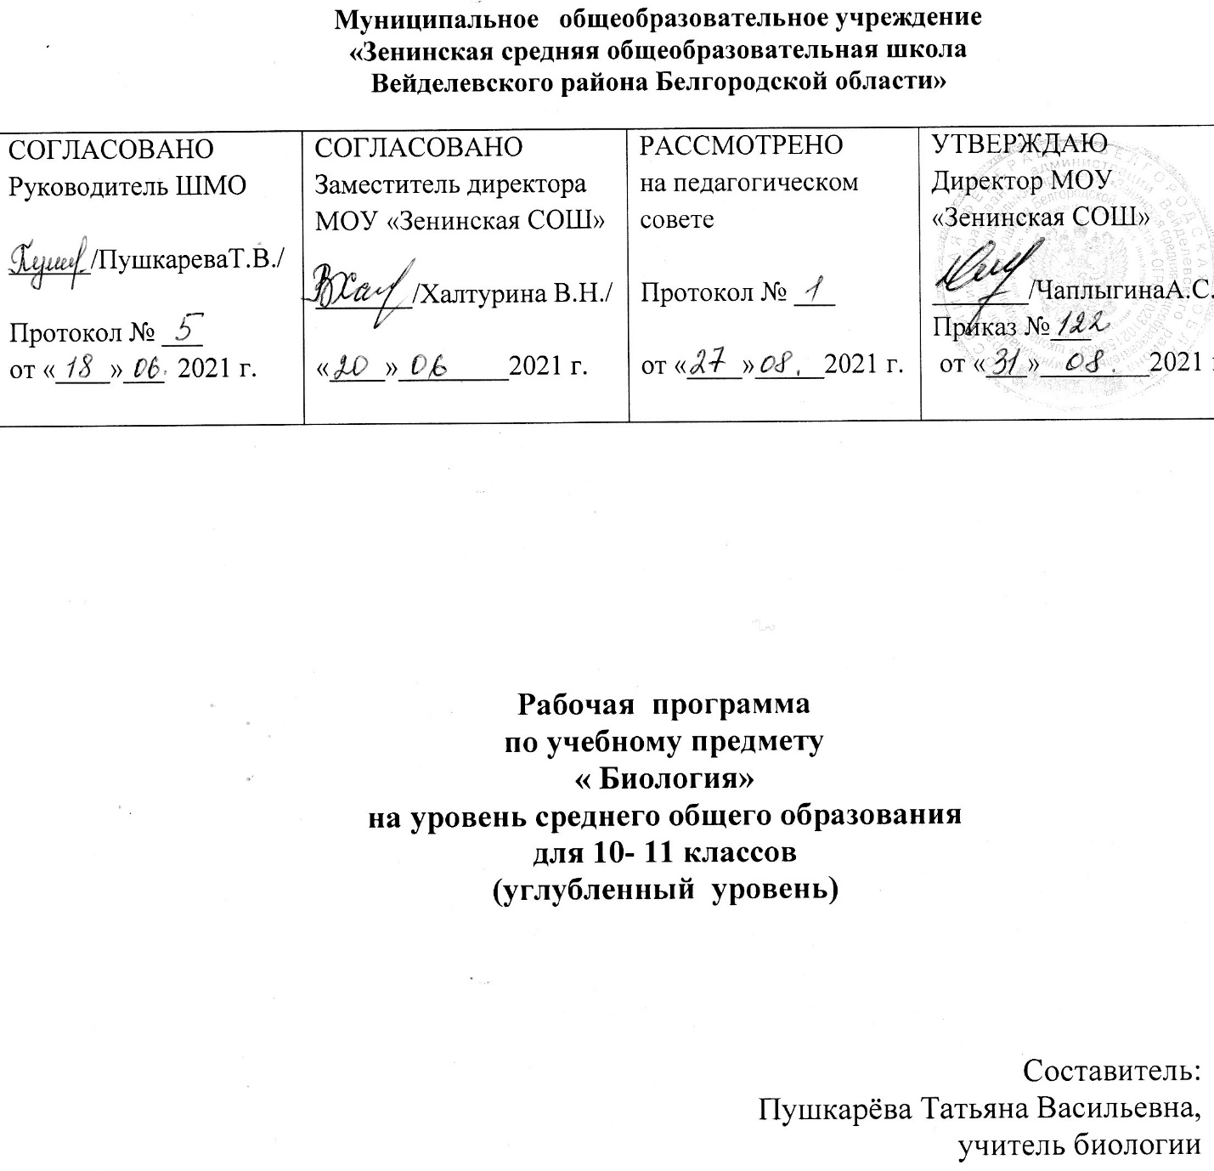

Рабочая программа составлена на основе Федерального Государственного стандарта, программы по биологии для общеобразовательных школ (сборник Биология. Рабочие программы. Предметная линия учебников «Линия жизни». 10―11 классы: учеб. пособие для общеобразовательных. организаций: углубленный уровень / В. В. Пасечник, Г. Г. Швецов, Т. М. Ефимова. ― М.: Просвещение, 2017), полностью отражающей содержание Примерной программы, с дополнениями, не превышающими требования к уровню подготовки обучающихся.
Нормативно-правовые документы, на основании которых разработана рабочая программа:
- Федеральный государственный образовательный стандарт среднего общего образования (утв. приказом Министерства образования и науки РФ от 17 мая 2012 г. N 413). Подпункт 6 изменен с 7 августа 2017 г. - Приказ Минобрнауки России от 29 июня 2017 г. N 613
- Федеральный закон РФ от 29.12.2012 № 273-ФЗ "Об образовании в Российской Федерации», ст. 2, п. 9;
- Федеральный государственный образовательный стандарт;
- письмо Министерства образования и науки РФ от 19 апреля 2011 г. № 03-255 «О введении федерального государственного образовательного стандарта общего образования»;
- федеральный перечень учебников, рекомендованных Министерством образования и науки РФ к использованию в образовательном процессе в общеобразовательных учреждениях, на 2021-2022гг.,
- приказ Министерства образования и науки РФ № 1577 от 31.12.2015 г. «О внесении изменений в ФГОС ООО, утверждённый приказом Министерства образования и науки РФ от 17.12.2010 г. № 1897»;
- основной образовательной программой среднего (полного) общего образования МОУ «Зенинская СОШ»;
на основе:
- Программа: Программа по биологии для общеобразовательных школ (сборник Биология. Рабочие программы. Предметная линия учебников «Линия жизни». 10―11 классы: учеб. пособие для общеобразовательных. организаций: углубленный уровень / В. В. Пасечник, Г. Г. Швецов, Т. М. Ефимова. ― М. : Просвещение, 2017
- Учебник: Биология. 10 кл.: учебник для общеобразовательных учреждений: углубленный уровень /под ред. , В.В.Пасечник,: - М., Просвещение. 2021 .
- Учебник:Биология 11 класс: учебник для общеобразовательных учреждений: углубленный уровень /под ред. , В.В.Пасечник,: - М., Просвещение. 2021 .

Место курса биологии в учебном плане

Количество часов, отводимое на изучение биологии в старшей школе, зависит от учебного плана утвержденного образовательной организацией. Данная рабочая программа рассчитана на проведение 3 часов классных занятий в неделю при изучении предмета в течение двух лет (10 и 11 классы).
Общее число учебных часов за 2 года обучения составляет 204 ч, из них 102 ч (3 ч в неделю) в 10 классе, 102 ч (3 ч в неделю) в 11 классе.
Курсу биологии на ступени среднего общего образования предшествует курс биологии, включающий элементарные сведения об основных биологических объектах. Содержание курса биологии в основной школе, служит основой для изучения общих биологических закономерностей, теорий, законов, гипотез в старшей школе, где особое значение приобретают
мировоззренческие, теоретические понятия.
Таким образом, содержание курса биологии в старшей школе, более полно раскрывает общие биологические закономерности, проявляющиеся на разных уровнях организации живой природы.

Планируемые результаты освоения учебного предмета

Деятельность образовательного учреждения общего образования в обучении биологии в средней (полной) школе должна быть направлена на достижение обучающимися следующих личностных результатов:
1) реализации этических установок по отношению к биологическим открытиям, исследованиям и их результатам;
2) признания высокой ценности жизни во всех её проявлениях, здоровья своего и других людей, реализации установок здорового образа жизни;
3) сформированности познавательных мотивов, направленных на получение нового знания в области биологии в связи с будущей профессиональной деятельностью или бытовыми проблемами, связанными с сохранением собственного здоровья и экологической безопасности.
Метапредметными результатами освоения выпускниками старшей школы базового курса биологии являются:
1) овладение составляющими исследовательской и проектной деятельности, включая умения видеть проблему, ставить вопросы, выдвигать гипотезы, давать определения понятиям, классифицировать, наблюдать, проводить эксперименты, делать выводы и заключения, структурировать материал, объяснять, доказывать, защищать свои идеи;
2) умения работать с разными источниками биологической информации: находить биологическую информацию в различных источниках (тексте учебника, научно-популярной литературе, биологических словарях и справочниках), анализировать и оценивать информацию, преобразовывать информацию из одной формы в другую;
3) способность выбирать целевые и смысловые установки в своих действиях и поступках по отношению к живой природе, своему здоровью и здоровью окружающих;
4) умения адекватно использовать речевые средства для дискуссии и аргументации своей позиции, сравнивать разные точки зрения, аргументировать свою точку зрения, отстаивать свою позицию.
Предметными результатами освоения выпускниками старшей школы курса биологии базового уровня являются:
B познавательной (интеллектуальной) сфере:
1) характеристика содержания биологических теорий (клеточная, эволюционная теория Дарвина); учения Вернадского о биосфере; законов Менделя, закономерностей изменчивости; вклада выдающихся учёных в развитие биологической науки;
2) выделение существенных признаков биологических объектов (клеток: растительных и животных, доядерных и ядерных, половых и соматических; организмов: одноклеточных и многоклеточных; видов, экосистем, биосферы) и процессов (обмен веществ, размножение, деление клетки, оплодотворение, действие искусственного и естественного отборов, формирование приспособленности, образование видов, круговорот веществ и превращения
энергии в экосистемах и биосфере);
3) объяснение роли биологии в формировании научного мировоззрения; вклада биологических теорий в формирование современной естественно- научной картины мира; отрицательного влияния алкоголя, никотина, наркотических веществ на развитие человека; влияния мутагенов на организм человека, экологических факторов на организмы; причин эволюции, изменяемости видов, нарушений развития организмов, наследственных заболеваний, мутаций, устойчивости и смены экосистем;
4) приведение доказательств (аргументация) единства живой и неживой природы, родства живых организмов; взаимосвязей организмов и окружающей среды; необходимости сохранения многообразия видов;
5) умение пользоваться биологической терминологией и символикой;
6) решение элементарных биологических задач; составление элементарных схем скрещивания и схем переноса веществ и энергии в экосистемах (цепи питания);
7) описание особей видов по морфологическому критерию;
8) выявление изменчивости, приспособлений организмов к среде обитания, источников мутагенов в окружающей среде (косвенно), антропогенных изменений в экосистемах своей местности; изменений в экосистемах на биологических моделях;
9) сравнение биологических объектов (химический состав тел живой и неживой природы, зародыш человека и других млекопитающих, природные экосистемы и агроэкосистемы своей местности), процессов (естественный и искусственный отборы, половое и бесполое размножения) и формулировка выводов на основе сравнения.
B ценностно-ориентационной сфере:
1) анализ и оценка различных гипотез сущности жизни, происхождение человека и возникновение жизни, глобальных экологических проблем и путей их решения, последствий собственной деятельности в окружающей среде; биологической информации, получаемой из разных источников;
2) оценка этических аспектов некоторых исследований в области биотехнологии (клонирование, искусственное оплодотворение, направленное изменение генома).
B сфере трудовой деятельности: овладение умениями и навыками постановки биологических экспериментов и объяснения их результатов.
B сфере физической деятельности: обоснование и соблюдение мер профилактики вирусных заболеваний, вредных привычек (курение, употребление алкоголя, наркомания); правил поведения в окружающей среде.
В результате изучения учебного предмета «Биология» на уровне среднего (полного) общего образования выпускник на углубленном уровне научится:
―оценивать роль биологических открытий и современных исследований в развитии науки и в практической деятельности людей;
―оценивать роль биологии в формировании современной научной картины мира, прогнозировать перспективы развития биологии;
― устанавливать и характеризовать связь между основополагающими биологическими понятиями: ( клетка, организм, вид, экосистема, биосфера) с основополагающими понятиями других естественных наук;
― обосновывать систему взглядов на живую природу и место в ней человека, применяя биологические теории, учения, законы, закономерности, понимать границы их применимости;
― проводить учебно-исследовательскую деятельность по биологии: выдвигать гипотезы, планировать работу, отбирать и преобразовывать необходимую информацию, проводить эксперименты, интерпретировать результаты, делать выводы на основе полученных результатов;
― выявлять и обосновывать существенные особенности разных уровней организации жизни;
―устанавливать связь строения и функций основных биологических макромолекул, их роль в процессах клеточного метаболизма;
―решать задачи на определение последовательности нуклеотидов ДНК и мРНК, антикодонов тРНК, последовательности аминокислот в молекуле белка, применяя знания о реакциях матричного синтеза, генетическом коде, принципе комплементарности;
―делать выводы об изменениях, которые произойдут в процессах матричного синтеза, в случае изменения последовательности нуклеотидов ДНК;
―сравнивать фазы деления клетки; решать задачи на определение и сравнение количества генетического материала ( хромосом и ДНК) в клетках многоклеточных организмов в различных фазах клеточного цикла;
― выявлять существенные признаки строения клеток организмов разных царств живой природы, устанавливать взаимосвязь строения и функций частей и органоидов клетки;
―обосновывать взаимосвязь пластического и энергетического обменов; сравнивать процессы пластического и энергетического обменов, происходящих в клетках живых организмов;
―определять количество хромосом в клетках растений основных отделов на разных этапах жизненного цикла;
― сравнивать разные способы размножения организмов;
― характеризовать основные этапы онтогенеза организмов;
―решать генетические задачи на дигибридное скрещивание, сцепленное ( в том числе с полом) наследование, анализирующее скрещивание, применяя законы наследственности и закономерности сцепленного наследования;
―раскрывать причины наследственных заболеваний, аргументировать необходимость мер предупреждения таких заболеваний;
―выявлять причины и существенные признаки модификационной и мутационной изменчивости; обосновывать роль изменчивости в естественном и искусственном отборе;
―обосновывать значение различных методов селекции в создании сортов растений, пород животных и штаммов микроорганизмов;
―характеризовать факторы ( движущие силы) эволюции;
―характеризовать причины изменчивости и многообразия видов согласно синтетической теории эволюции;
― характеризовать популяцию как единицу эволюции, вид как систематическую категорию и как результат эволюции;
― устанавливать связь структуры и свойств экосистемы;
― составлять схемы переноса веществ и энергии в экосистеме (цепи питания), прогнозировать их изменения в зависимости от изменения факторов среды;
― аргументировать собственную позицию по отношению к экологическим проблемам и поведению в природной среде;
― обосновывать необходимость устойчивого развития как условия сохранения биосферы;
― оценивать практическое и этическое значение современных исследований в биологии, медицине, экологии, биотехнологии; обосновывать собственную оценку;
― выявлять в тексте биологического содержания проблему и аргументировано её объяснять;
представлять биологическую информацию в виде текста, таблицы, графика, диаграммы и делать выводы на основании представленных данных; преобразовывать график, таблицу, диаграмму, схему в текст биологического содержания.
Выпускник на углубленном уровне получит возможность научиться:
―организовывать и проводить индивидуальную исследовательскую деятельность по биологии( или разрабатывать индивидуальный проект): выдвигать гипотезы, планировать работу, отбирать и преобразовывать необходимую информацию, проводить эксперименты, интерпретировать результаты, делать выводы на основе полученных результатов, предоставлять продукт своих исследований;

―прогнозировать последствия собственных исследований с учётом этических норм и экологических требований;
― выделять существенные особенности жизненных циклов представителей разных отделов растений и типов животных; изображать циклы развития в виде схем;
―анализировать и использовать в решении учебных и исследовательских задач информацию о современных исследованиях в биологии, медицине и экологии;
―аргументировать необходимость синтеза естественно-научного и социогуматарного знания в эпоху информационной цивилизации;
―моделировать изменение экосистем под влиянием различных групп факторов окружающей среды;
― выявлять в процессе исследовательской деятельности последствия антропогенного воздействия на экосистемы;
―использовать приобретённые компетенции в практической деятельности и повседневной жизни, для приобретения опыта деятельности, предшествующей профессиональной, в основе которой лежит биология как учебный предмет.

Содержание программы учебного предмета

Биология 10 класс 102 часа, 3 часа в неделю

Введение 10 час
Биология в системе наук. Практическое значение биологических знаний. Методы научного познания. Объект изучения биологии. Биологические системы и их свойства.

Молекулярный уровень (28 часов)
Молекулярный уровень: общая характеристика. Неорганические вещества: вода, соли. Липиды, их строение и функции. Углеводы, их строение и функции. Белки. Состав и структура белков. Функции белков. Ферменты – биологические катализаторы. Нуклеиновые кислоты. ДНК. РНК. АТФ и другие нуклеотиды. Витамины. Вирусы – неклеточная форма жизни. Ретровирусы и меры борьбы со СПИДом. Прионы. .

Клеточный уровень (38 часов)
Клеточный уровень: общая характеристика. Методы изучения клетки. Клеточная теория. Техника микроскопирования. Строение клетки. Клеточная мембрана. Цитоплазма. Цитоскелет. Клеточный центр. Органоиды движения. Рибосомы. Эндоплазматическая сеть. Ядро. Ядрышки. Комплекс Гольджи. Лизосомы. Вакуоли. Митохондрии. Пластиды. Включения. Особенности строения клеток прокариот и эукариот. Обмен веществ и превращения энергии в клетке. Энергетический обмен в клетке. Бескислородный этап. Кислородный этап. Типы клеточного питания. Хемосинтез. Фотосинтез. Биосинтез белков. Транскрипция. Трансляция. Регуляция транскрипции и трансляции в клетке и организме. Клеточный цикл. Деление клетки. Митоз. Мейоз. Половые клетки. Гаметогенез.

Организменный уровень (28 часов)
Организменный уровень: общая характеристика. Размножение организмов. Развитие половых клеток. Оплодотворение. Индивидуальное развитие организмов. Биогенетический закон. Закономерности наследования признаков. Моногибридное скрещивание. Неполное доминирование. Анализирующее скрещивание. Дигибридное скрещивание. Закон независимого наследования признаков. Неаллельные взаимодействия генов. Хромосомная теория наследственности. Генетика пола. Наследование, сцепленное с полом. Закономерности изменчивости. Основные методы селекции. Центры происхождения культурных растений. Современные достижения биотехнологии.
Резервное время — 1 час.

Биология 11 класс 102 часа, 3 часа в неделю

Популяционно – видовой уровень (25 часов)
Популяционно – видовой уровень: общая характеристика. Виды и популяции. Развитие эволюционных идей. Синтетическая теория эволюции. Движущие силы эволюции, их влияние на генофонд популяции. Изоляция. Закон Харди – Вайнберга. Естественный отбор как фактор эволюции. Половой отбор. Стратегии размножения. Микроэволюция и макроэволюция. Направления эволюции. Принципы классификации. Систематика.

Экосистемный уровень (48 часов)
Экосистемный уровень: общая характеристика. Среда обитания организмов. Экологические факторы и ресурсы. Влияние экологических факторов среды на организмы. Экологические сообщества. Естественные и искусственные экосистемы. Взаимоотношения организмов в экосистеме. Симбиоз. Паразитизм. Хищничество. Антибиоз. Конкуренция. Экологическая ниша. Правило оптимального фуражирования. Видовая и пространственная структура экосистемы. Трофическая структура экосистемы. Пищевые связи в экосистеме. Экологические пирамиды. Круговорот веществ и превращение энергии в экосистеме. Продуктивность сообщества. Экологическая сукцессия. Сукцессионные изменения. Значение сукцессии. Последствия влияния деятельности человека на экосистемы.

Биосферный уровень (30 часов)
Биосферный уровень: общая характеристика. Учение В.И. Вернадского о биосфере. Круговорот веществ в биосфере. Эволюция биосферы. Зарождение жизни. Кислородная революция. Происхождение жизни на Земле. Современные представления о возникновении жизни. Развитие жизни на Земле. Катархей, архей и протерозой. Палеозой. Мезозой. Кайнозой. Эволюция человека. Основные этапы антропогенеза. Движущие силы антропогенеза. Формирование человеческих рас. Роль человека в биосфере.
Резервное время — 1 час.

Примерный перечень лабораторных и практических работ (на выбор учителя):
1. Использование различных методов при изучении биологических объектов.
2. Техника микроскопирования.
3. Изучение клеток растений и животных под микроскопом на готовых микропрепаратах и их описание.
4. Приготовление, рассматривание и описание микропрепаратов клеток растений.
5. Сравнение строения клеток растений, животных, грибов и бактерий.
6. Изучение движения цитоплазмы.
7. Изучение плазмолиза и деплазмолиза в клетках кожицы лука.
8. Изучение ферментативного расщепления пероксида водорода в растительных и животных клетках.
9. Обнаружение белков, углеводов, липидов с помощью качественных реакций.
10. Выделение ДНК.
11. Изучение каталитической активности ферментов (на примере амилазы или каталазы).
12. Наблюдение митоза в клетках кончика корешка лука на готовых микропрепаратах.
13. Изучение хромосом на готовых микропрепаратах.
14. Изучение стадий мейоза на готовых микропрепаратах.
15. Изучение строения половых клеток на готовых микропрепаратах.
16. Решение элементарных задач по молекулярной биологии.
17. Выявление признаков сходства зародышей человека и других позвоночных животных как доказательство их родства.
18. Составление элементарных схем скрещивания.
19. Решение генетических задач.
20. Изучение результатов моногибридного и дигибридного скрещивания у дрозофилы.
21. Составление и анализ родословных человека.
22. Изучение изменчивости, построение вариационного ряда и вариационной кривой.
23. Описание фенотипа.
24. Сравнение видов по морфологическому критерию.
25. Описание приспособленности организма и её относительного характера.
26. Выявление приспособлений организмов к влиянию различных экологических факторов.
27. Сравнение анатомического строения растений разных мест обитания.
28. Методы измерения факторов среды обитания.
29. Изучение экологических адаптаций человека.
30. Составление пищевых цепей.
31. Изучение и описание экосистем своей местности.
32. Моделирование структур и процессов, происходящих в экосистемах.
33. Оценка антропогенных изменений в природе.

Учебно-тематический план 10 класс

Темы (разделы) | Модуль воспитательной программы «Школьный урок» | Кол-во часов
1. Введение | - Установление доверительных отношений между учителем и его учениками,  способствующих позитивному восприятию учащимися требований и просьб учителя  через живой диалог, привлечение их внимания к обсуждаемой на уроке информации,  активизацию их познавательной деятельности через использование занимательных  элементов, историй из жизни современников; | 10
2.Молекулярный уровень | - Организация работы с получаемой на уроке социально значимой информацией;  - инициирование и поддержка исследовательской деятельности школьников в рамках реализации индивидуальных и групповых исследовательских проектов;  - применение на уроке интерактивных форм работы с учащихся | 28
3. Клеточный уровень | - Организация работы с получаемой на уроке социально значимой информацией;  - инициирование и поддержка исследовательской деятельности школьников в рамках реализации индивидуальных и групповых исследовательских проектов;  - применение на уроке интерактивных форм работы с учащихся | 38
4. Организменный уровень | - Использование воспитательных возможностей содержания учебного предмета через демонстрацию примеров ответственного, гражданского поведения, проявления человеколюбия и добросердечности | 28
Итого: |  | 105 из них 1 резерв

Учебно-тематический план 11 класс

Темы (разделы) | Модуль воспитательной программы «Школьный урок» | Кол-во часов
1.Популяционно-видовой уровень | - Привлечение внимания школьников к ценностному аспекту изучаемых на уроках  явлений, организация работы с получаемой на уроке социально значимой информацией –инициирование ее обсуждения, высказывания учащимися своего мнения по ее поводу, выработки своего к ней отношения, развитие умения совершать правильный выбор; | 25
2.Экосистемный уровень | - Использование ИКТ и дистанционных образовательных технологий обучения  - организация работы с получаемой на уроке социально значимой информацией;  - инициирование и поддержка исследовательской деятельности школьников в рамках реализации индивидуальных и групповых исследовательских проектов; | 48
3. Биосферный уровень | - Использование воспитательных возможностей содержания учебного предмета через демонстрацию примеров ответственного, гражданского поведения, проявления человеколюбия и добросердечности;  - формировать бережное отношение к окружающей среде | 30
Итого: |  | 105 из них 2 резерв

